DODATEK Č.8 KE SMLOUVĚ O _, .• V~~
'POSKYTOVANÍ SLUZEB Č. 1091046860 •
1. ' ~.1
:..c' 6' .. :.,) . ~.! r
¢LANEKI.
SMLUVNI STRANY
Objednatel - sldlo
Dětské centrum Chocerady - centrum
komplexní péče,
příspěvková organizace
Chocerady 124
25724 Chocerady
IČO:
DIČ:
Čislo učtu:
IBAN:
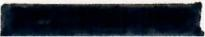
Objednatel - provozovna
Dětské centrum Chocerady - centrum
komplexní péče,
příspěvková organizace
Chocerady 124
25724 Chocerady
Marius Pedersen

ČÍSLO SMLOUVY: 1091046860
INTERNI CISLO SMLOUVY: 100000446
Objednatel - zasilatelska adresa
Dětské centrum Chocerady - centrum
komplexní péče,
příspěvková organizace
Chocerady 124
25724 Chocerady
,
Zastoupeny: MUDr. Pavel Biskup
Spisova značka:
e-mail pro fakturaci:
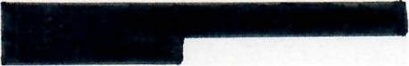
Kontaktnlosoba:
Telefon:
e-mail:
Roman Stískal
-
Zhotovitel - sídlo
Marius Pedersen a.s.
Průběžná 1940/3
50009 Hradec Králové
ItO:
DIC:
Cislo u1:tu:
IBAN:
42194920
CZ42194920
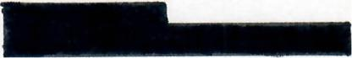
Zhotovltel - provozovna
PJ MP Říčany
Březinova 1650
251 01 Říčany
Zastoupeny;
Spisova značka:
Ing. Petr Jindra
Krajskym soudem v Hradci Kralove,
oddfl B vloZka 389
e-mail pro fakturaci:
Kontaktnl osoba:
Telefon:
e-mail:
Vedralová Petra
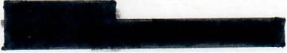
Smluvnl strany se níže uvedeneho dne, měsíce a roku dohodly na uzavrení tohoto dodatku ke smlouvě.
Stránka 1 z 4
43750672

ČLÁNEK II.

PŘEDMĚT DODATKU

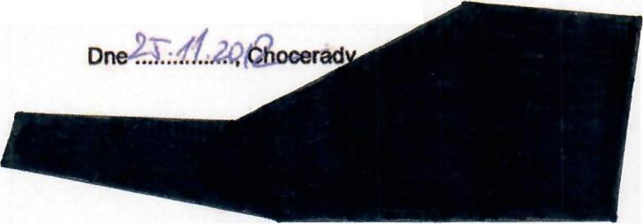
- SmluvnÍ strany se níže uvedeneho dne, měsíce a roku dohodly na nasledujlcich zmenach uzavrene Smlouvy, když
nové znění članku smlouvy či její přílohy nově zní, jak je uvedeno v tomto dodatku níže.
- Příloha č.1 Smlouvy se mění a ode dne učinnosti tohoto dodatku zní, jak je přilložena k tomuto dodatku.

- Ostatní body Smlouvy a předchozích dodatku se nemění a zustavají dale v platnosti. Dodatek je vyhotoven ve dvou
výtiscích. z nichž každa ze smluvních stran obdrží jeden výtisk.

- Tento Dodatek je projevem shodne a svobodne vůle obou smluvních stran, ktere se s Dodatkem i se všemi jeho
přílohami seznamily a s jejich zněním souhlasí, což potvrzují syými vlastnoručnírni podpisy.

Nedílnou součástí tohoto Dodatku je príloha č. 1 Ceník poskytovanych služeb
Dětské centrum Chocerady
-centrurn komplexni pece,
příspěvková organizace
č.p. 124, 257 24 Chocerady
ICO: 437 50 672
MUDr. Pavel Biskup, ředitel

Dne 19.11.2024, Říčany

Za zhotovitele: Ing. Petr Jindra

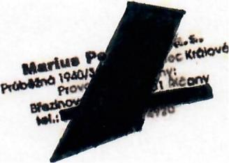

Stránka 2 z 4

PŘÍLOHA Č. 1 CENÍK POSKYTOVANÝCH
SLUŽEB Č. 1091046860
f-
t.
Objednatel - sídlo
Dětské centrum Chocerady - centrum
komplexní péče,
příspěvková organizace
Chocerady 124
25724 Choceradv
lČO:
DIČ:
Číslo účtu:
IBAN:
43750672
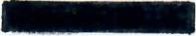
Objednatel - provozovna
Dětské centrum Chocerady - centrum
komplexní péče,
příspěvková organizace
Chocerady 124
25724 Chocerady
Marius Pedersen
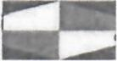
CENÍK PLATNÝ OD 01.01.2025
Zasloupený: MUDr. Pavel Biskup
Spisová značka:
e-mail pro fakturaci:
Kontaktní osoba:
Telefon:
e-mail:
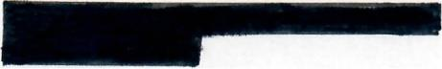
Roman Stískal

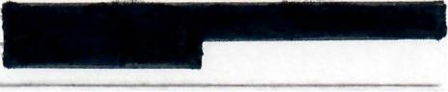
Zholovitel - sídlo
Marius Pedersen a.s.
Průběžná 1940/3
50009 Hradec Králové
lČO:
DIČ:
Číslo účtu:
IBAN:
42194920
CZ42194920
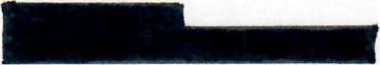
Zhotovilel - provozovna
PJ MP Říčany
Březinova 1650
251 01 Říčany
Zastoupeny;
Spisova značka:
e-mail pro fakluraci:
Kontaktnf osoba:
Telefon:
e-mail:
Ing. Petr Jindra
KrajskYJn soudem v Hradci Kralove,
addU B vlozka 389
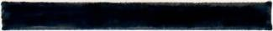
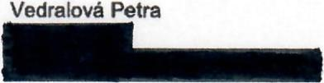
Stránka 3 z4

v této příloze č. 1, ktená je nedilnou soucastí Smlouvy č. 1091046860. jsou uvedeny typy poskytovanych služeb,
ktere bude zhotovitel pro objednatele vykonavat.

Přeprava odpadů
1091046860 (100000446) Chocerady 124. Chocerady. u~p: 4375067212
Pro pfepravu bOOe poldito odpovidajici lechniky, vybavene die poladavkO ADR. v z8Yislosti na mnotstvl a druhu odpadu. Pfepravnf sazby jsou
n~sledujici:
Siulba |  |  | Odpad | HAzey odpadu |  | KonteJner |  |  | Typ | Cena za MJ | MJ
 |  |  |  |  | - | r- |  |  | provozu
JNK ma16 svoz |  |  |  |  | - | r- |  |  |  | 40,50 CZK | KM
JNK manipulace |  |  |  |  |  |  |  |  |  | 290,00 CZK | 15 MIN
Odstranění odpadů
1091046860 (100000448) Chocerady 124, Choceredy, .tp: 4375067212
Sluiba |  |  | Odpad | NazavodpHu |  |  | I Typ |  |  | Cena za MJ | MJ
 |  |  |  |  |  |  |  |  | Typ provozu
Odstraninl ~ |  |  | 200307-OoCOO | Objemrrj odpad - bez spedftkace |  |  | I |  |  | 3 350,00 CZK | T
Ceny za využití čl odstranění odpadů včetně přepravy
1091046860 (1Q0()()()446) Ch0cer8dy 124, Ch0cef8dy, lep: 4375067212
KonleJn.r | K6d | Odpad |  | HAzay odpadu | Stanovltti |  | Typ I Mnolstvf |  |  | Cena za MJ | MJ
 | idocUnl |  |  |  |  |  | Typ provozu
kontelner 11001 - | tX7 | 200301-0-000 |  | Smmy kOllIlNlnl | Chocefady, Chocefacfy 124 |  |  |  | 1 | 27 772,00 CZK | KUS A
plsst |  |  |  | odpad • bel spedftkace |  |  | I |  |  |  | ROK
konlejner 11 001 • | lX14 | 0200tOl-O-OOO |  | Papfr a Iepenka - bez | Choc:enIdy, Chocel3dy 124 |  |  | I | 1 | 12 646,00 CZK | KUS A
plast/modrt |  |  |  | specIfikace |  |  |  | I |  |  | ROK
konlejner 11001 • | lX14 | 0200139-0'()()() |  | Plasty - bez apec;lfikace | Chocefacfy, Ctlooentdy 124 |  | I |  | 1 | 12 646.00 CZK | KUS A
plasVlluty |  |  |  |  |  |  |  |  |  |  | ROK
 |  |  |  |  |  |  |  |  |  |  | -

Pronájem
 | --- |  |  |  |  |  | .. ~
1091046860 (100000446) Chocerady 124. Chocllfady, ICP: 4375067212
 | r-- | - |  |  | -- | --
Kont_loar | Slanovlit6 |  | Typ | Množství | Cena za MJ |  | MJ
 |  |  | provoDl
 | Chocerady, Choceracly 124 |  |  | 0 | 115,00 CZK |  | DEN

Ceny jsou uvedeny bez DPH.

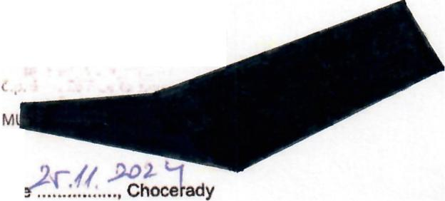
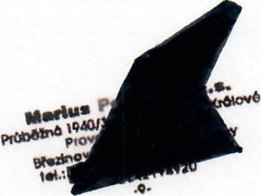

Dětské centrum Chocerady

-ro"" ""_' h·r, e- "l'-"-' I Y.
. ~

Dne

Za objednatele: MUDr, Pavel Biskup

Dne 19.11.2024, Říčany

Za zhotovitele: Ing. Petr Jindra

Stránka 4 z4

